**Gómez Miranda**

**Leopoldo**

Ejercicio tee

Código fuente:

#include <stdio.h>/*standard input-output header*/

#include <stdlib.h>/*standard library */

#include <unistd.h>/*Contro del procesos*/

#include <fcntl.h>/*file control options*/

int main(int contargs, char *args[])

{

int fd[2],fd1[2],fich;

pipe(fd);/* Creacion de la tuberia. */

pipe(fd1);/* Creacion de la tuberia. */

if (!fork()) {/* Creacion de los procesos padre e hijo. */

fich = open (args[2], O_CREAT|O_TRUNC|O_WRONLY,0666);/* Creacion del archivo con sus

argumentos */

dup2(fich,1);/* stdout es ahora fich */

close(fd[0]); /* fd[0] no se necesita */

execlp( args[1], args[1], NULL);/*se ejecuta el nuevo comando y la infomacion

se guarda en fich*/

}

else {

if(!fork()){/* Creacion de los procesos padre e hijo. */

dup2(fd1[1],1);/* stdout es ahora fd1[1] */

close(fd1[0]); /* fd1[0] no se necesita */

execlp("cat", "cat", args[2], NULL);/*se ejecuta el nuevo comando se lee toda la

informacion del fichero*/

}

else{

dup2(fd1[0],0);/* stdin es ahora fd1[0] */

close(fd1[1]); /* fd1[1] no se necesita */

execlp(args[3], args[3], "-l", NULL); /*la informacion se pasa al comando*/

}

}

}

La siguiente captura de pantalla muestra la compilación, ejecución del programa con sus argumentos y finalmente se ejecuta el comando **cat** al archivo generado, para comprobar el resultado.

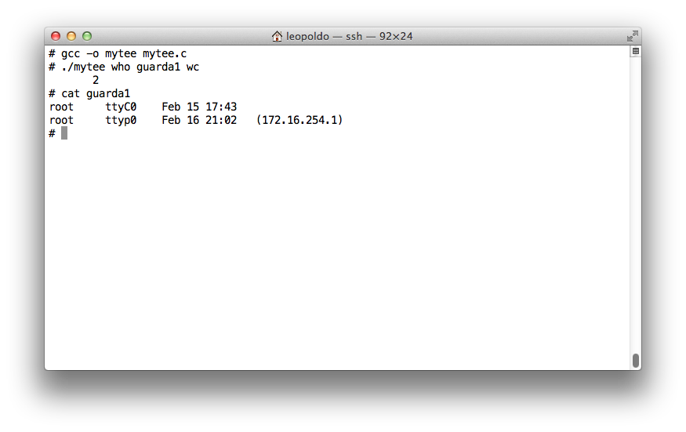

Se realiza una prueba del programa con otro comando y otro archivo y finalmente se comprueba el resultado al archivo con **cat**.

